

НАЦІОНАЛЬНИЙ ТЕХНІЧНИЙ УНІВЕРСИТЕТ УКРАЇНИ «КИЇВСЬКИЙ ПОЛІТЕХНІЧНИЙ ІНСТИТУТ імені Ігоря Сікорського»

ФАКУЛЬТЕТ ПРИКЛАДНОЇ МАТЕМАТИКИ

**Кафедра системного програмування та спеціалізованих комп’ютерних систем**

**Лабораторна робота №1**з дисципліни **Web-дизайн**

*на тему: “Розробка статичного Web-сайту”*

Виконав:

студент ІII курсу

групи КВ-92

Пургін В.А.

Перевірив:

Петрашенко А. В.

Київ – 2022

**Метою роботи** є ознайомитись із засобами мов HTML5 та CSS3 та навчитись застосовувати бібліотеки Twitter Bootstrap/Material UI щодо швидкої побудови Web-інтерфейсу користувача.

Завдання роботи полягає у наступному: розробити статичні Web-сторінки додатку та перевірити коректне їх відображення на екранах різного розміру.

Порядок виконання завдання:

1. Запропонувати тематику Web-додатку (див. рекомендований список).
2. Ознайомившись з переліком обов’язкових сторінок, виконати їх кодування у вигляді HTML-сторінок:   
   а) Встановити середовище розробки (рекомендовано VS Code)  
   б) Підключити на вибір фреймворк Twitter Bootstrap або Material UI  
   в) Розробити та відлагодити файли HTML та CSS (за необхідності)
3. За бажанням студента доповнити сайт іншими сторінками.
4. Створити репозиторій та завантажити усі файли на github.com.
5. Перевірити сторінки сайту на адаптивність до відображення на різних розмірах екрану (скористатись панеллю відлагодження Google Chrome або Mozilla Firefox).

Вибрана тематика Web-додатку: Калькулятор, матиме звичний перелік можливостей калькулятора (додавання, віднімання, ділення, множення, вивід результату)

Посилання на репозиторій git:

<https://github.com/Chedmass/KPI_WEB_LR1/issues/1>

Контакт у telegram:

@ukrainian_kah_bu_sam_ponimaesh

Опис функціональності

Додаток складається з таких сторінок:

1. Start Page – початкова сторінка сайту, де у вас є вибір зареєструвати новий аккаунт або зайти на старий.
2. Registration –  сторінка, де ви можете зареєструвати аккаунт.
3. Login – сторінка, де ви можете зайти на вже існуючий аккаунт.
4. Profile – сторінка профіля користувача.
5. About Us – сторінка, де є інформація про розробника і сам сайт.
6. Calculator – сторінка самого калькулятора, де буде відбуватися основна робота.

**Схема переходів між сторінками сайту:**

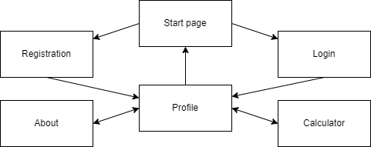

**screenshot) усіх сторінок статичного версії Web-додатка**

1. Початкова сторінка.

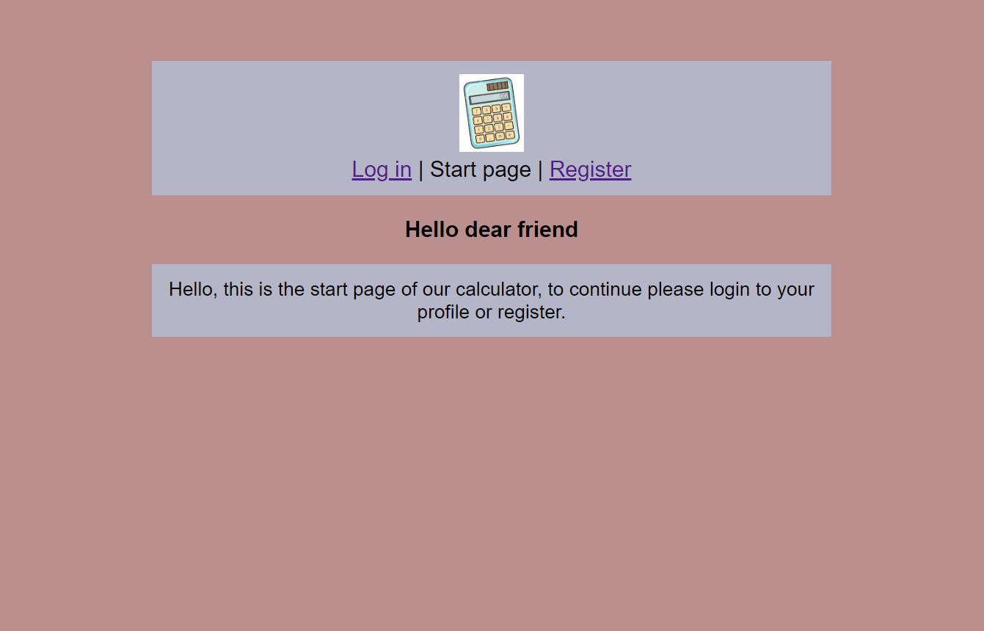

2. Сторінка реєстрації.

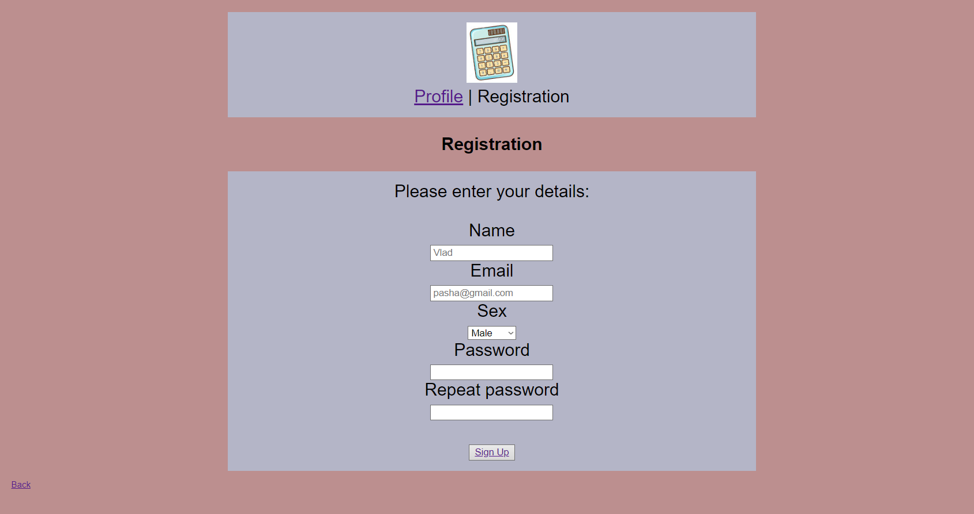

3. Сторінка входу в аккаунт.

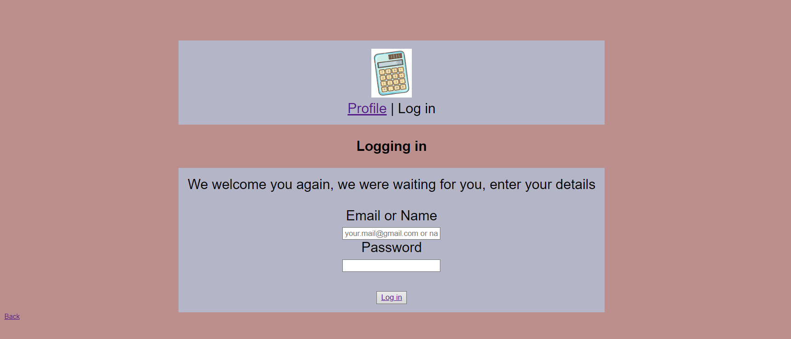

4. Сторінка профіля.

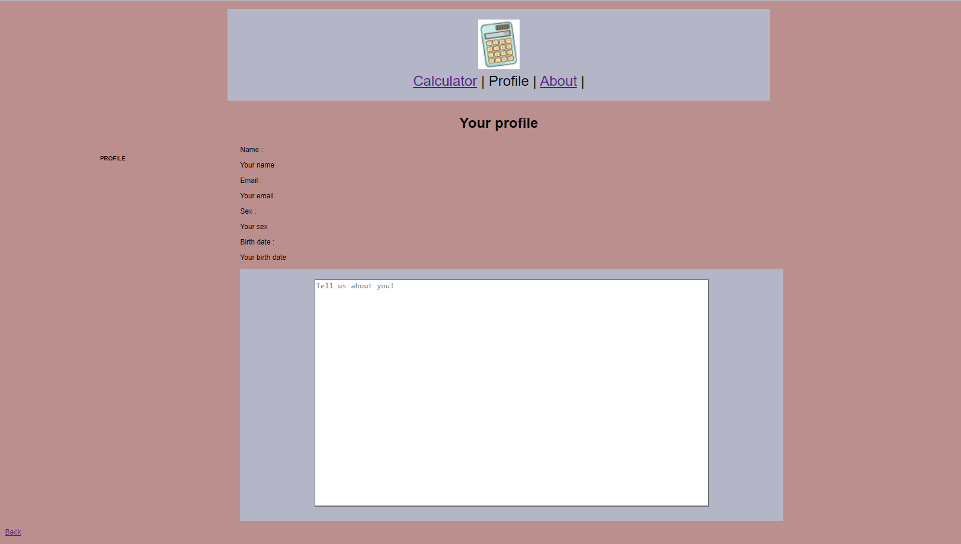

5. Сторінка про сайт.



6. Сторінка калькулятора.

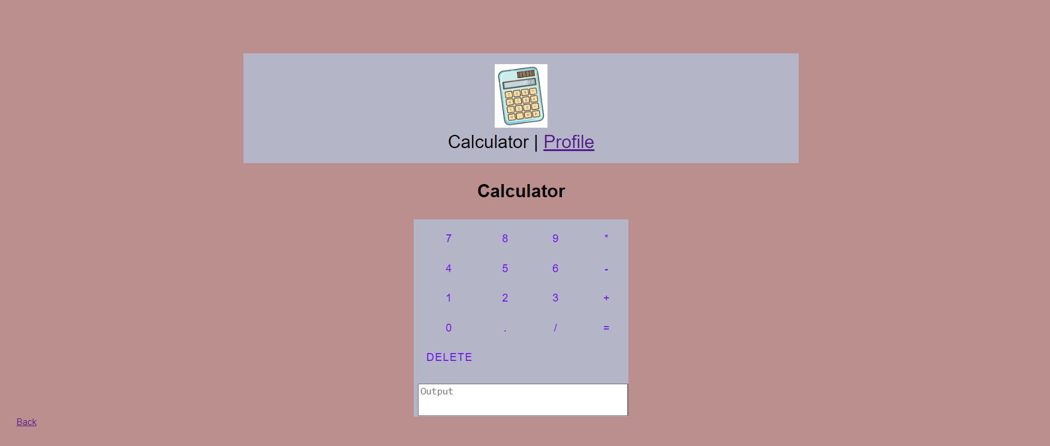

**screenshot) робочої сторінки Web-додатка для смартфона та планшета.**

1. Початкова сторінка.

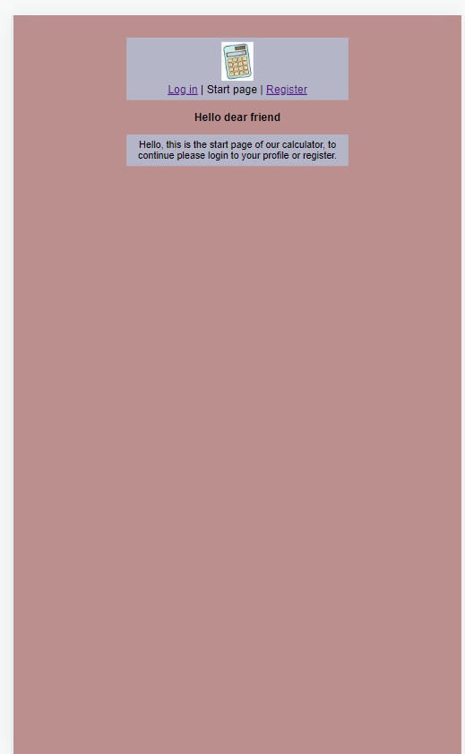

2. Сторінка реєстрації.

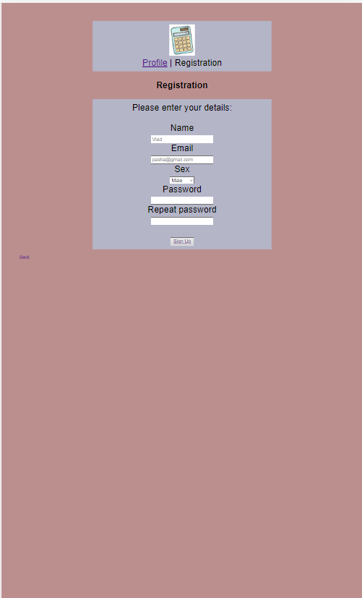

3. Сторінка входу в аккаунт.

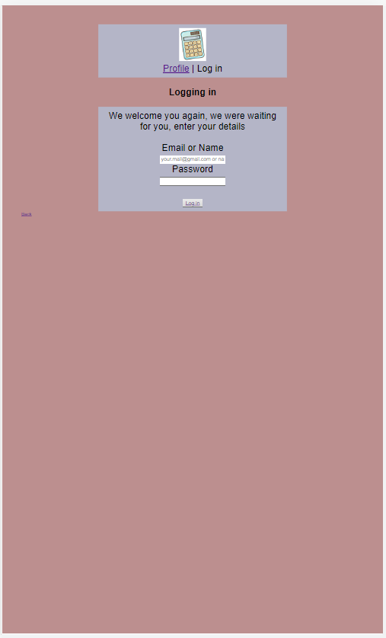

4. Сторінка профіля.

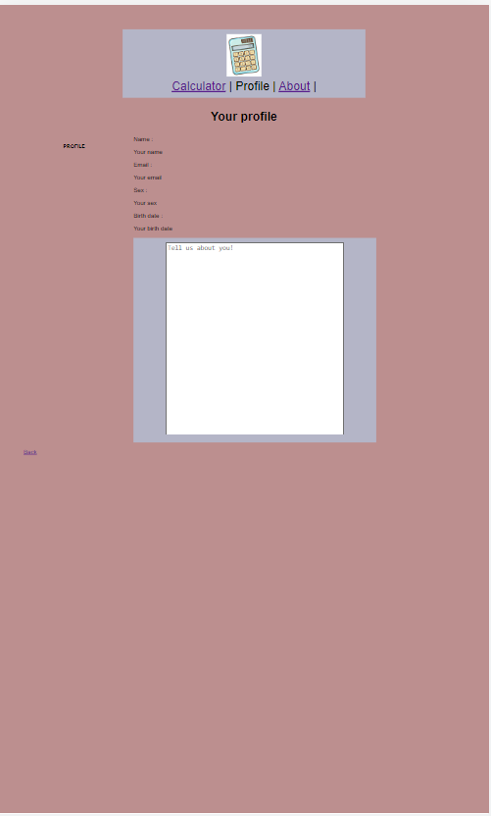

5. Сторінка про сайт.

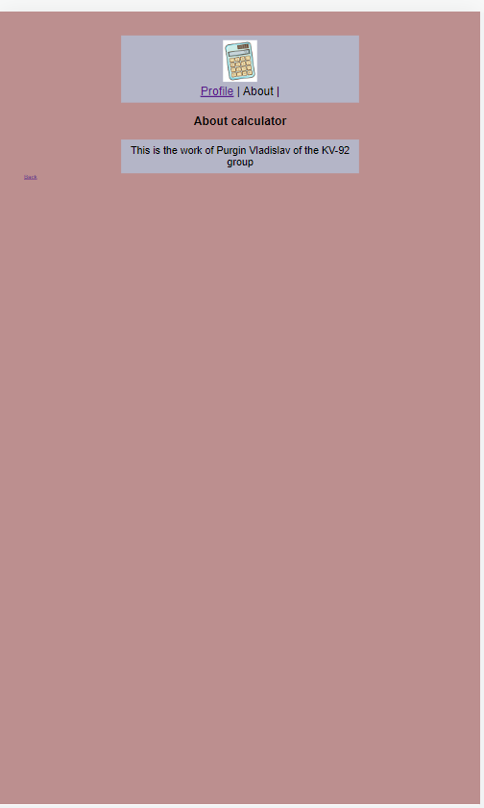

6. Сторінка калькулятора.

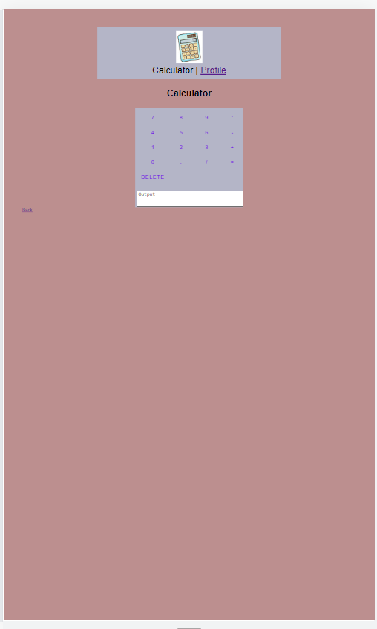

**Вміст HTML-файлу робочої сторінки**

start_page.html

<!DOCTYPE html>

<link href="style.css" rel="stylesheet" type="text/css">

<html>

<head>

<meta charset="UTF-8">

<title>Start page</title>

</head>

<body>

<div class="grid">

<div class="grid-item"></div>

<div class="grid-item navigation">

<a class="navbar-brand"><img src="calc.png"

alt="png"

width="70"></a>

<nav>

<a href="login.html">Log in</a> | Start page | <a href="register.html">Register</a>

</nav>

</div>

<div class="grid-item"></div>

</div>

<header>

<h3>Hello dear friend</h3>

</header>

<div class="grid">

<div class="grid-item"></div>

<div class="about">

Hello, this is the start page of our calculator, to continue please login to your profile or register.

</div>

<div class="grid-item"></div>

</div>

</body>

</html>

register.html

<!DOCTYPE html>

<link href="style.css" rel="stylesheet" type="text/css">

<html>

<head>

<link href="calc.ico" rel="shortcut icon" type="image/x-icon">

<title>User registration</title>

<meta charset="UTF-8">

</head>

<body>

<div class="grid">

<div class="grid-item"></div>

<div class="grid-item navigation">

<a class="navbar-brand"><img src="calc.png"

alt="png"

width="70"></a>

<nav>

<a href="profile.html">Profile</a> | Registration

</nav>

</div>

<div class="grid-item"></div>

</div>

<header>

<h3>Registration</h3>

</header>

<div class="grid">

<div class="grid-item"></div>

<div class="grid-item navigation">

Please enter your details:<br><br>

Name<br>

<input placeholder="Vlad" required><br>

Email<br>

<input placeholder="pasha@gmail.com" required><br>

Sex<br>

<select class="form-select" id="sex">

<option value="male">Male</option>

<option value="female">Female</option>

</select><br>

Password<br>

<input type="password" required><br>

Repeat password<br>

<input type="password" required><br>

<br>

<button class="mdc-button foo-button">

<div class="mdc-button__ripple"></div>

<a class="btn btn-primary" href="profile.html">Sign Up</a>

</button>

</div>

<div class="grid-item"></div>

</div>

<p><a class="btn btn-primary" href="start_page.html">Back</a></p>

</body>

</html>

login.html

<!DOCTYPE html>

<link href="style.css" rel="stylesheet" type="text/css">

<html>

<head>

<link href="calc.ico" rel="shortcut icon" type="image/x-icon">

<title>Log in</title>

<meta charset="UTF-8">

</head>

<body>

<div class="grid">

<div class="grid-item"></div>

<div class="grid-item navigation">

<a class="navbar-brand"><img src="calc.png"

alt="png"

width="70"></a>

<nav>

<a href="profile.html">Profile</a> | Log in

</nav>

</div>

<div class="grid-item"></div>

</div>

<header>

<h3>Logging in</h3>

</header>

<div class="grid">

<div class="grid-item"></div>

<div class="grid-item navigation">

We welcome you again, we were waiting for you, enter your details<br><br>

Email or Name<br>

<input placeholder="your.mail@gmail.com or name" required><br>

Password<br>

<input type="password" required><br>

<br>

<button class="mdc-button foo-button">

<div class="mdc-button__ripple"></div>

<a class="btn btn-primary" href="profile.html">Log in</a>

</button>

</div>

<div class="grid-item"></div>

</div>

<a class="btn btn-primary" href="start_page.html">Back</a>

</body>

</html>

profile.html

<!DOCTYPE html>

<link href="style.css" rel="stylesheet" type="text/css">

<html>

<head>

<title>My profile</title>

<meta charset="UTF-8">

</head>

<body>

<div class="grid">

<div class="grid-item"></div>

<div class="grid-item navigation">

<a class="navbar-brand"><img src="calc.png"

alt="png"

width="70"></a>

<nav>

<a href="calculator.html">Calculator</a> |

Profile | <a href="desc.html">About</a> |

</nav>

</div>

<div class="grid-item"></div>

</div>

<header>

<h3>Your profile</h3>

</header>

<div class="grid">

<div class="card-header bg-secondary text-white" align="center"><h5>PROFILE</h5></div>

<div class="card-body bg-secondary">

<div class="row mb-3">

<span class="col-4 text-white">Name :</span>

<p class="col-7">Your name</p>

</div>

<div class="row mb-3">

<span class="col-4 text-white">Email :</span>

<p class="col-7">Your email</p>

</div>

<div class="row mb-3">

<span class="col-4 text-white">Sex :</span>

<p class="col-7">Your sex</p>

</div>

<div class="row mb-3">

<span class="col-4 text-white">Birth date :&nbsp;</span>

<p class="col-4">Your birth date</p>

</div>

<div class="grid-item"></div>

<div class="grid-item navigation">

<textarea class="text" maxlength="2000" placeholder="Tell us about you!"></textarea>

</div>

<div class="grid-item"></div>

</div>

</div>

</div>

</div>

</div>

</div>

<p><a class="btn btn-primary" href="start_page.html">Back</a></p>

</body>

</html>

desc.html

<!DOCTYPE html>

<link href="style.css" rel="stylesheet" type="text/css">

<html>

<head>

<link rel="icon" type="image/x-icon" href="calc.png">

<meta charset="UTF-8">

<title>About</title>

</head>

<body>

<div class="grid">

<div class="grid-item"></div>

<div class="grid-item navigation">

<a class="navbar-brand"><img src="calc.png"

alt="png"

width="70"></a>

<nav>

<a href="profile.html">Profile</a> | About |

</nav>

</div>

<div class="grid-item"></div>

</div>

<header>

<h3>About calculator</h3>

</header>

<div class="grid">

<div class="grid-item"></div>

<div class="about">

This is the work of Purgin Vladislav of the KV-92 group

</div>

<div class="grid-item"></div>

</div>

<a class="btn btn-primary" href="profile.html">Back</a>

</body>

</html>

calculator.html

<!DOCTYPE html>

<link href="style.css" rel="stylesheet" type="text/css">

<html>

<head>

<meta charset="UTF-8">

<title>Calculator</title>

<link href="calc.ico" rel="shortcut icon" type="image/x-icon">

<link href="https://unpkg.com/material-components-web@latest/dist/material-components-web.min.css" rel="stylesheet">

<script src="https://unpkg.com/material-components-web@latest/dist/material-components-web.min.js"></script>

</head>

<body>

<div class="grid">

<div class="grid-item"></div>

<div class="grid-item navigation">

<a class="navbar-brand"><img src="calc.png"

alt="png"

width="70"></a>

<nav>

Calculator |

<a href="profile.html">Profile</a>

</nav>

</div>

<div class="grid-item"></div>

</div>

<header>

<h3>Calculator</h3>

</header>

<div class="calc-grid">

<div class="grid-item"></div>

<div class="grid-item calculator">

<table>

<tr>

<td>

<button class="mdc-button foo-button">

<div class="mdc-button__ripple"></div>

<span class="mdc-button__label">7</span>

</button>

</td>

<td>

<button class="mdc-button foo-button">

<div class="mdc-button__ripple"></div>

<span class="mdc-button__label">8</span>

</button>

</td>

<td>

<button class="mdc-button foo-button">

<div class="mdc-button__ripple"></div>

<span class="mdc-button__label">9</span>

</button>

</td>

<td>

<button class="mdc-button foo-button">

<div class="mdc-button__ripple"></div>

<span class="mdc-button__label">*</span>

</button>

</td>

</tr>

<tr>

<td>

<button class="mdc-button foo-button">

<div class="mdc-button__ripple"></div>

<span class="mdc-button__label">4</span>

</button>

</td>

<td>

<button class="mdc-button foo-button">

<div class="mdc-button__ripple"></div>

<span class="mdc-button__label">5</span>

</button>

</td>

<td>

<button class="mdc-button foo-button">

<div class="mdc-button__ripple"></div>

<span class="mdc-button__label">6</span>

</button>

</td>

<td>

<button class="mdc-button foo-button">

<div class="mdc-button__ripple"></div>

<span class="mdc-button__label">-</span>

</button>

</td>

</tr>

<tr>

<td>

<button class="mdc-button foo-button">

<div class="mdc-button__ripple"></div>

<span class="mdc-button__label">1</span>

</button>

</td>

<td>

<button class="mdc-button foo-button">

<div class="mdc-button__ripple"></div>

<span class="mdc-button__label">2</span>

</button>

</td>

<td>

<button class="mdc-button foo-button">

<div class="mdc-button__ripple"></div>

<span class="mdc-button__label">3</span>

</button>

</td>

<td>

<button class="mdc-button foo-button">

<div class="mdc-button__ripple"></div>

<span class="mdc-button__label">+</span>

</button>

</td>

</tr>

<tr>

<td>

<button class="mdc-button foo-button">

<div class="mdc-button__ripple"></div>

<span class="mdc-button__label">0</span>

</button>

</td>

<td>

<button class="mdc-button foo-button">

<div class="mdc-button__ripple"></div>

<span class="mdc-button__label">.</span>

</button>

</td>

<td>

<button class="mdc-button foo-button">

<div class="mdc-button__ripple"></div>

<span class="mdc-button__label">/</span>

</button>

</td>

<td>

<button class="mdc-button foo-button">

<div class="mdc-button__ripple"></div>

<span class="mdc-button__label">=</span>

</button>

</td>

</tr>

<tr>

<td>

<button class="mdc-button foo-button">

<div class="mdc-button__ripple"></div>

<span class="mdc-button__label">Delete</span>

</button>

</td>

</tr>

</table>

<br>

<textarea readonly class="output" placeholder="Output"></textarea>

</div>

<div class="grid-item"></div>

</div>

<a class="btn btn-primary" href="profile.html">Back</a>

</body>

</html>

**вміст css файлу сторінок:**

style.css

body {

margin: 5%;

padding: 0;

font-family: "Arial";

font-size: 75%;

background: #BC8F8F;

background-repeat: repeat;

background-attachment: fixed;

background-size: 100%;

}

.calculator {

padding: 2%;

align-items: center;

align-content: center;

text-align: center;

background: rgba(176,196,222,0.7);

}

h3 {

font-size: 200%;

text-align: center;

}

.grid {

display: grid;

column-gap: 2%;

grid-template-columns: auto 55% auto;

}

.calc-grid {

display: grid;

grid-template-columns: auto min-content auto;

}

.navigation {

padding: 2%;

font-size: 200%;

text-align: center;

background: rgba(176,196,222,0.7);

}

.container {

text-align: center;

background: rgba(176,196,222,0.7);

}

.text {

width: 75%;

height: 10cm;

resize: none;

max-width: 75%;

}

.about {

padding: 2%;

background: rgba(176,196,222,0.7);

text-align: center;

font-size: 175%;

}

.output {

width: 100%;

height: 15%;

resize: none;

}